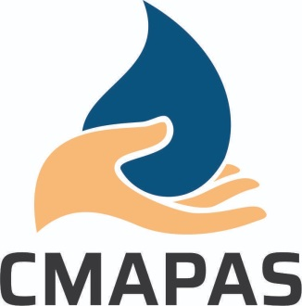

CONSEJO DIRECTIVO DEL CMAPAS VISITA EDIFICIOS DEL ORGANISMO OPERADOR DE AGUA
- LOS ACOMPAÑA EL LIC. JESÚS GUILLERMO GARCÍA FLORES SECRETARIO DEL H. AYUNTAMIENTO, EN REPRESENTACIÓN DEL PRESIDENTE MUNICIPAL

Salamanca, Gto., 29 de marzo 2022.- Con la finalidad de presentarse de manera formal ante los más de 300 trabajadores del CMAPAS, los integrantes del Consejo Directivo, acompañados por el Lic. Jesús Guillermo García Flores, Secretario del H. Ayuntamiento de Salamanca, en representación del presidente municipal Lic. Julio César Ernesto Prieto Gallardo, llevaron a cabo un recorrido por los cinco edificios de este organismo operador.
El Consejo Directivo 2022-2025, integrado por el Lic. Ulises Banda Coronado como presidente, el Lic. Alfonso Romero González, secretario; la C.P. Soledad Razo Razo, Tesorera; como vocales Lic. Esther Pescador Alberto, Lic. Rosa María Mortera Kacuris, Lic. Guillermo Echeverría Cárdenas, C. Norma Angélica Romo Gutiérrez, Lic. Jesús Arturo García Frías y la Arq. Adriana Alejandra Vergara Pérez, Gerente General, visitaron las oficinas ubicadas en Ríos Madonte y Cazadora (Base 31), en la Infonavit 2 (Base 3), la Planta Tratadora de Aguas Residuales, las oficinas situadas en Guerrero 104 zona centro (Base 2) y las oficinas ubicadas en la calle Naranjos 101 (Base 1).
Durante su mensaje el presidente del Consejo Directivo, Lic. Ulises Banda Coronado, dijo sentirse muy orgulloso de formar parte de este proyecto, señaló que hay una gran área de oportunidad para mejorar el sistema, e invitó a los trabajadores a seguir laborando, a acercarse a los integrantes del Consejo Directivo y a formar un gran equipo de trabajo en beneficio de los usuarios salmantinos.
Por su parte el Secretario del H. Ayuntamiento Lic. Jesús Guillermo García Flores, a nombre del alcalde Julio César Ernesto Prieto Gallardo, felicitó al personal por todas las labores que realizan y refrendó el compromiso que se tiene desde el Ayuntamiento con la conformación del Consejo Directivo del CMAPAS, como representantes de la ciudadanía, para mejorar y ampliar los servicios.

